



***DANIELE AVOLIO***

***SIMONE BILOTTA***

***ALESSANDRO FAZIO***

***DOMENICO NICODEMO PANETTA***

**Requisiti Utente**

Il **sito** permette di trovare le informazioni riguardanti i **videogiochi**. Nella pagina principale si possono trovare i giochi del momento e quelli più apprezzati dagli utenti. È possibile effettuare delle **ricerche** in qualunque momento e in qualunque pagina del sito tramite l’apposita **barra di ricerca**.



Le ricerche possono essere effettuate basandosi su **piattaforma,** **sviluppatore, nome del gioco** **e genere**. La pagina del gioco racchiude informazioni quali:

|  |  |
| --- | --- |
| * *Nome del Gioco* * *Link al sito web del gioco* * *Generi* * *Date di uscita* | * *Sviluppatore* * *Classificazione per età* * *Valutazioni* * *Contenuti multimediali* |

Inoltre è possibile lasciare una recensione da **1 a 5 stelle** insieme ad un **commento** per motivare la valutazione data. È possibile visitare la pagina di uno sviluppatore nella quale saranno presenti:

|  |  |
| --- | --- |
| * *Nome dello sviluppatore* * *Sito web* * *Nazione* * *Icona* | * *Data fondazione* * *Status* * *Lista di giochi* |

È possibile cercare informazioni riguardanti le **piattaforme** quali:

|  |  |
| --- | --- |
| * *Nome* * *Date di rilascio* | * *Generazione* * *Eventuali Descrizioni* |

È possibile registrarsi al sito tramite il proprio account **Facebook, Google o Twitch.**

Per poter lasciare una **recensione** del gioco, sarà **necessario** avere un account **registrato** al sito. Per *registrarsi* sarnno necessari un *indirizzo e-mail*, un *nome utente ed una password. S*arà possibile aggiungere le **informazioni** **personali**, insieme ad una **immagine di profilo,** e avere lapossibilità di creare una nella **lista** di giochi preferiti. Per aggiungere un gioco alla lista dei **preferiti** basta recarsi sulla pagina del gioco e cliccare ***aggiungi alla lista***, inoltre, tramite un apposito **form**,sarà possibile segnalare dei **problemi** inerenti ai **giochi** e al proprio **account**.

Diagramma dei casi d’uso

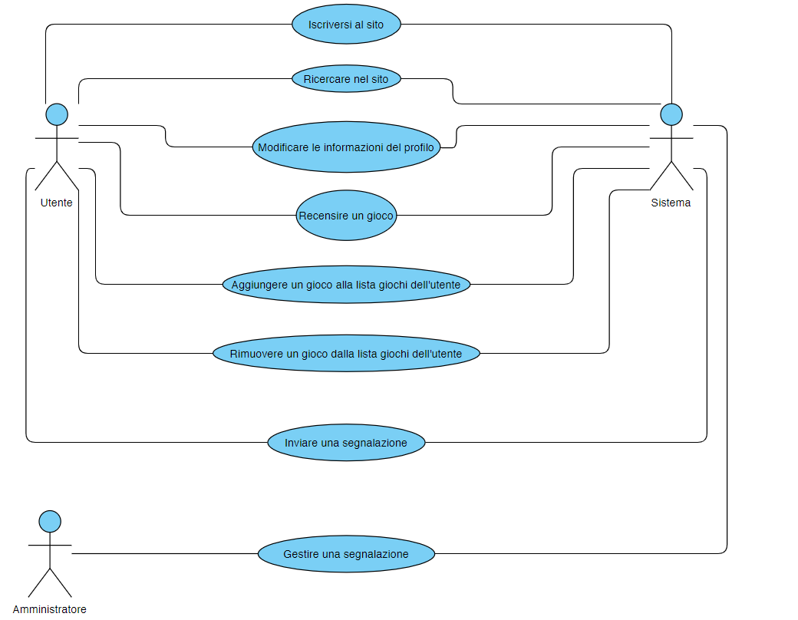

Schede dei casi d’uso

**Nome del caso d’uso:** *Ricercare nel sito*

**Livello:** *Obiettivo utente*

**Attore primario:** *Utente*

# **Parti interessate e interessi:**

* **Utente**: vuole effettuare una ricerca nel sito ed ottenere un elenco dei risultati frutto della sua ricerca
* **Sistema**: fornire il risultato della ricerca effettuata dall’utente

**Garanzia di successo:** *L’utente ottiene l’informazione desiderata*

# **Scenario principale di successo:**

1. L’utente si collega al sistema
2. L’utente scrive la parola chiave all’interno della sezione di ricerca
3. L’utente invia la richiesta al sistema
4. Il sistema riceve la richiesta
5. Il sistema stabilisce una connessione al database
6. Il sistema identifica i risultati della richiesta dell’utente
7. Il sistema mostra i risultati della ricerca in un elenco
8. L’utente identifica tra i risultati della ricerca fornite dal sistema il risultato più attinente alla sua richiesta
9. Il sistema riceve la richiesta
10. Il sistema stabilisce una connessione al database
11. Il sistema mostra il risultato della richiesta dell’utente
12. L’utente visita la pagina corrispondente alla sua richiesta
13. Il caso d’uso termina

# **Flussi alternativi:**

* 8a: L’utente non trova nessuna risposta adatta alla sua richiesta
  + 8a.1: il sistema riprende dal passo 2
* 5a: Il sistema non riesce a connettersi al database
  + 5a.1: il sistema restituisce un messaggio di errore
  + 5a.2: il caso d’uso termina
* 10a: Il sistema non riesce a connettersi al database
  + 10a.1: il sistema restituisce un messaggio di errore
  + 10a.2: il caso d’uso termina
* 6a: il sistema non trova nessun risultato per la ricerca effettuata dall’utente
  + 6a.1: il sistema restituisce un messaggio di errore
  + 6a.2: il caso d’uso termina
* *b: L’utente vuole interrompere la ricerca
  + *b.1: Il caso d’uso termina
* *c: L’utente vuole modificare la sua ricerca
  + *c.1: Il caso d’uso riprende dal passo 2

**Frequenza di ripetizione:** Potrebbe essere quasi ininterrotta

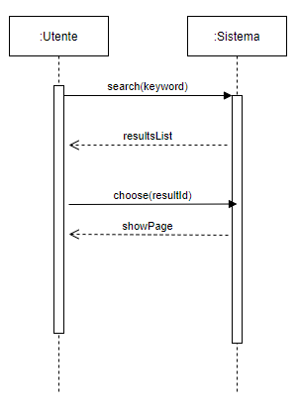

**“Ricerca”**: ricercare nel sito

1. L’utente si collega al sito
2. L’utente cerca tramite la barra di ricerca la cosa che gli interessa
3. Il sistema mostra dei risultati basati sulle parole chiave inserite dall’utente
4. L’utente controlla i risultati.  
   L’utente ripete i passaggi 2 e 3 fino a quando non è soddisfatto dei risultati
5. L’utente seleziona la pagina da visitare e lo comunica al sistema
6. Il sistema elabora la richiesta e restituisce la pagina all’utente

**Contratti**:

**Contratto RS-1: search**

*Operazione: search(keyword : String)  
Riferimenti: ricercare nel sito  
Pre-condizioni: nessuna  
Post-condizioni:*

* + *E’ stato aggiornato il visualizzatore dei risultati*

**Contratto RS-2: choose**

*Operazione: choose(resultId : String)  
Riferimenti: ricercare nel sito  
Pre-condizioni: dev’essere stata effettuata una ricerca  
Post-condizioni:*

* + *Viene mostrata la pagina contenente le informazioni associate al* ***resultId***

**Nome del caso d’uso:** *Iscriversi al sito*

**Livello:** *Obiettivo utente*

**Attore primario:** *Utente*

**Prerequisito:** *L’utente non dev’essere già registrato*

# **Parti interessate e interessi:**

* **Utente**: vuole iscriversi al sito con lo scopo di ottenere alcuni privilegi
* **Sistema**: finalizzare l’iscrizione dell’utente

**Garanzia di successo:** *L’utente ottiene un profilo nel sito e l’accesso a dei privilegi*

# **Scenario principale di successo:**

1. L’utente si collega al sistema
2. L’utente richiede di potersi iscrivere al sito
3. Il sistema fornisce all’utente dei campi da compilare con il proprio indirizzo e-mail, un nome utente ed una password
4. L’utente compila i campi forniti dal sistema
5. L’utente inoltra la richiesta al sistema
6. Il sistema verifica i dati inoltrati dall’utente
7. Il sistema inoltra all’utente una e-mail di verifica all’indirizzo precedentemente inserito
8. L’utente conferma l’iscrizione tramite l’e-mail di verifica
9. Il sistema memorizza i dati inseriti dall’utente durante la richiesta di iscrizione
10. L’utente viene mandato alla pagina principale del sito
11. Il caso d’uso termina

# **Flussi alternativi:**

* *b: L’utente vuole interrompere l’operazione
  + *b.1: Il caso d’uso termina
* 8a: L’utente vuole modificare i dati inseriti
  + 8a.1: Il caso d’uso riprende dal passo 2
* 8b: L’utente non conferma l’e-mail entro 24 ore
  + 8b.1: il caso d’uso termina
* 6a: Il sistema rileva errore nel campo dell’e-mail
  + 6a.1: il sistema mostra un messaggio di errore
  + 6a.2: il caso d’uso riprende dal passo 4
* 6b: Il sistema rileva errore nel campo del nome utente
  + 6b.1: il sistema mostra un messaggio di errore
  + 6b.2: il caso d’uso riprende dal passo 4
* 6c: Il sistema rileva errore nel campo della password
  + 6c.1: il sistema mostra un messaggio di errore
  + 6c.2: il caso d’uso riprende dal passo 4

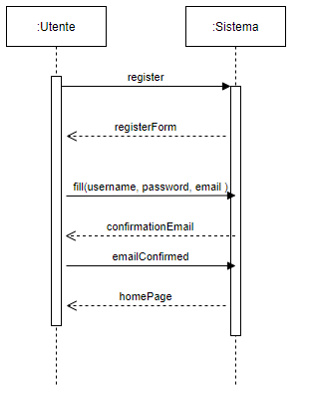**Frequenza di ripetizione:** Tipicamente unica

**“Iscrizione”**: Iscriversi al sito

1. L’utente si connette al sito.
2. L’utente chiede di registrarsi al sito.
3. Il sistema restituisce un form da compilare contenente username, *password* ed email.
4. L’utente compila i campi e inoltra la richiesta.
5. Il sistema manda una richiesta di conferma tramite email.
6. L’utente conferma l’iscrizione tramite email.
7. Il sistema mostra la pagina principale.

**Contratti**:

**Contratto IS-1: fill**

*Operazione: fill(username: Stringa, password: Stringa, email: Stringa)  
Riferimenti: Iscriversi al sito  
Pre-condizioni: L’utente non ha effettuato l’accesso  
Post-condizioni:*

* + *I dati dell’utente sono stati inoltrati al sistema*

**Contratto IS-2: confirmationEmail**

*Operazione: confirmationEmail  
Riferimenti: Iscriversi al sito  
Pre-condizioni: i dati inviati dall’utente sono validi  
Post-condizioni:*

* + *Una email è stata inviata all’email indicata dall’utente.*

**Nome del caso d’uso:** *Recensire un gioco*

**Livello:** *Obiettivo utente*

**Attore primario:** *Utente*

**Prerequisito:** *L’utente ha effettuato l’accesso*

# **Parti interessate e interessi:**

* **Utente**: vuole recensire un gioco fornendo una valutazione personale
* **Sistema**: memorizzare le valutazioni degli utenti per fornire una esperienza personalizzata

**Garanzia di successo:** *L’utente valuta il gioco*

# **Scenario principale di successo:**

1. L’utente si collega al sistema
2. L’utente cerca il gioco che vuole recensire *[Caso d’uso “ricercare nel sito”]*
3. L’utente naviga nella sezione recensioni
4. L’utente valuta il gioco numericamente
5. L’utente inserisce la propria recensione in forma scritta
6. L’utente invia la recensione
7. Il sistema elabora la recensione
8. Il sistema salva la recensione
9. Il sistema invia una copia della recensione via e-mail all’utente
10. Il caso d’uso termina.

# **Flussi alternativi:**

* 4a: Il punteggio della recensione è nullo
  + 4a.1: viene mostrato un messaggio di errore
  + 4a.2: il caso d’uso riprende dal passo 4
* 6a: L’utente cambia schermata prima di inviare la recensione
  + 6a.1: Il caso d’uso termina
* 7a: La recensione scritta contiene valori non consentiti
  + 7a.1: viene mostrato un messaggio di errore
  + 7a.2: l’utente viene avvisato via e-mail
  + 7a.4: il caso d’uso termina
* *c: L’utente vuole annullare la valutazione
  + *c.1: L'utente cambia schermata prima del passo 6

**Frequenza di ripetizione:** Ogni 5 minuti

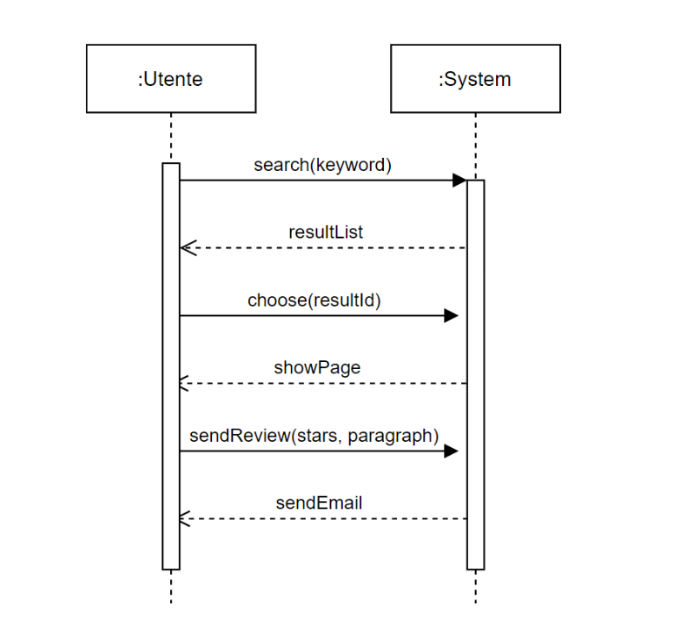

**“Recensione”**: Recensire un gioco

1. L’utente naviga sulla pagina del gioco
2. L’utente inserisce la recensione numerica e opzionalmente la recensione scritta
3. Il sistema convalida la recensione e invia una e-mail di conferma all’utente

**Contratti:**

**Contratto RG-01:** sendReview

*Operazione: sendReview(stars: integer, paragraph: Stringa)  
Riferimenti: Recensire un gioco  
Pre-condizioni: l’utente ha effettuato l’accesso all’account  
Post-condizioni:*

* + *E’ stato istanziato un oggetto di tipo Review contenente le informazioni stars, paragraph*

**Contratto RG-02:** sendEmail

*Operazione: sendEmail  
Riferimenti: Recensire un gioco  
Pre-condizioni: Il sistema ha ricevuto la recensione  
Post-condizioni:*

* + *E’ stato aggiornato il punteggio utente del gioco*
  + *E’ stata creata una associazione tra Review e Gioco*

**Nome del caso d’uso:** *Modificare le informazioni del profilo*

**Livello:** *Sottofunzione*

**Attore primario:** *Utente*

**Prerequisito:** *L’utente deve risultare già registrato al sito e deve aver effettuato l’accesso*

# **Parti interessate e interessi:**

* **Utente**: Desidera modificare le informazioni del suo profilo, modificando eventualmente anche l’immagine di profilo
* **Sistema**: Memorizza le modifiche apportate dall’utente

**Garanzia di successo:** *Le informazioni dell’utente vengono modificate correttamente*

# **Scenario principale di successo:**

1. L’utente si collega al sistema
2. L’utente chiede di modificare le informazioni del suo profilo
3. Il Sistema riceve la richiesta
4. Il Sistema permette di modificare le informazioni dell’utente
5. L’utente modifica le sue informazioni
6. L’utente conferma le modifiche effettuate
7. Il sistema verifica i dati inoltrati dall’utente
8. Il sistema memorizza le modifiche effettuate
9. Il sistema mostra la pagina del profilo modificata
10. Il caso d’uso termina

**Flussi alternativi:**

* *c: L’utente vuole annullare l’operazione
  + *c.1: il sistema ignora le modifiche apportate dall’utente
  + *c.2: il caso d’uso termina
* 3a: Il sistema non riesce a connettersi al database
  + 3a.1: il sistema restituisce un messaggio di errore
  + 3a.2: il caso d’uso termina
* 8a: Il sistema non riesce a connettersi al database
  + 8a.1: il sistema restituisce un messaggio di errore
  + 8a.2: il caso d’uso termina
* 7a: Il sistema rileva errore nel campo dell’e-mail
  + 7a.1: il sistema mostra un messaggio di errore
  + 7a.2: il caso d’uso riprende dal passo 5
* 7b: Il sistema rileva errore nel campo del nome utente
  + 7b.1: il sistema mostra un messaggio di errore
  + 7b.2: il caso d’uso riprende dal passo 5
* 7c: Il sistema rileva errore nel campo della password
  + 7c.1: il sistema mostra un messaggio di errore
  + 7c.2: il caso d’uso riprende dal passo 5
* 7d: Il sistema rileva errori nel campo dell’immagine del profilo
  + 7d.1: il sistema mostra un messaggio di errore
  + 7d.2: il caso d’uso riprende dal passo 5

**Frequenza di ripetizione:** Potrebbe essere quasi ininterrotta

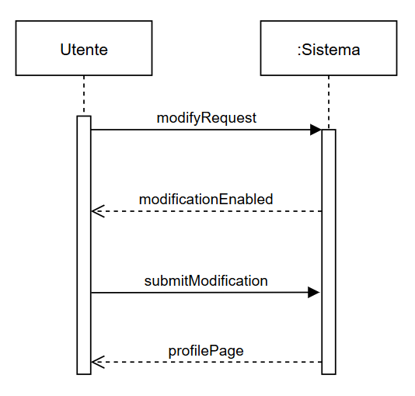**“Modifica”**: modificare le informazioni del profilo

1. L’utente visita la pagina del proprio profilo
2. L’utente richiede di modificare le informazioni del profilo
3. Il sistema riceve la richiesta e abilita la modifica delle informazioni
4. L’utente modifica le informazioni e manda la conferma al sistema
5. Il sistema verifica i dati e memorizza le informazioni salvate
6. Il sistema riporta l’utente alla pagina del proprio profilo

**Contratti**:

**Contratto MI-1: submitModification**

*Operazione: submitModification  
Riferimenti: Modificare le informazioni del profilo  
Pre-condizioni: L’utente dev’essere loggato nel sito  
Post-condizioni:*

* + *Le informazioni dell’utente vengono modificate.*

**Nome del caso d’uso:** *Aggiungere un gioco alla lista giochi dell’utente*

**Livello:** *Sottofunzione*

**Attore primario:** *Utente*

**Prerequisito:** *L’utente deve risultare già registrato al sito e deve aver effettuato l’accesso*

# **Parti interessate e interessi:**

* **Utente**: Desidera aggiungere un gioco alla sua lista
* **Sistema**: Memorizza le modifiche apportate dall’utente

**Garanzia di successo:** *La lista dei giochi dell’utente viene modificata correttamente*

# **Scenario principale di successo:**

1. L’utente si collega al sistema
2. L’utente cerca un gioco nel sistema [***CASO D’USO RICERCA NEL SITO***]
3. L’utente decidere di aggiungere il gioco alla sua lista personale
4. Il sistema riceve la richiesta
5. Il sistema memorizza la decisione dell’utente
6. Il caso d’uso termina

**Flussi alternativi:**

* *c: L’utente vuole annullare l’operazione
  + *c.1: il sistema ignora le modifiche apportate dall’utente
  + *c.2: il caso d’uso termina
* 5a: il gioco risulta già presente nella lista personale dell’utente
  + 5a.1: il sistema mostra un messaggio di errore
  + 5a.2: il sistema mostra le informazioni del gioco
  + 5a.3: il caso d’uso termina
* 5b: Il sistema non riesce a connettersi al database
  + 5b.1: il sistema restituisce un messaggio di errore
  + 5b.2: il caso d’uso termina

**Frequenza di ripetizione:** Potrebbe essere quasi ininterrotta

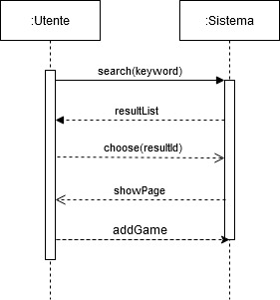 **“Aggiungi alla lista”:** Aggiungere un gioco alla lista giochi dell’utente

1. L’utente si collega al sistema
2. L’utente esegue una ricerca su un gioco all’interno del sistema
3. Il sistema mostra i risultati basati sulle parole chiave inserite dall’utente.
4. Se l’utente non è soddisfatto della ricerca, può ripetere i passaggi 2 e 3 fino a quando non sarà soddisfatto dei risultati.
5. Il sistema elabora la richiesta e restituisce la pagina all’utente.
6. L’utente aggiunge il gioco alla sua lista personale

**Contratti:**

**Contratto AG-1: search**

**Operazione:** *search(keyword : String)***Riferimenti:** *Aggiungere un gioco alla lista giochi dell’utente***Pre-condizioni:** *nessuna***Post-condizioni:**

* + *E’ stato aggiornato il visualizzatore dei risultati*

**Contratto AG-2: choose**

**Operazione:** *choose(resultId : String)***Riferimenti:** *ricercare nel sito***Pre-condizioni:** *dev’essere stata effettuata una ricerca***Post-condizioni:**

* + *Viene mostrata la pagina contenente le informazioni associate al* ***resultId***

**Contratto AG-3: addGame**

**Operazione:** *addGame*

**Riferimenti:** *Aggiungere un gioco alla lista giochi dell’utente*

**Pre-condizioni:** *L’utente dev’essere loggato nel sito e deve essere sulla pagina di un gioco.*

**Post-condizioni:**

* *Il gioco selezionato viene aggiunto alla lista personale dell’utente.*

**Nome del caso d’uso:** *Rimuovere un gioco dalla lista giochi dell’utente*

**Livello:** *Sottofunzione*

**Attore primario:** *Utente*

**Prerequisito:** *L’utente deve risultare già registrato al sito e deve aver effettuato l’accesso, inoltre la lista dei giochi non deve essere vuota*

# **Parti interessate e interessi:**

* **Utente**: Desidera rimuovere un gioco alla sua lista
* **Sistema**: Memorizza le modifiche apportate dall’utente

**Garanzia di successo:** *La lista dei giochi dell’utente viene modificata correttamente*

# **Scenario principale di successo:**

1. L’utente si collega al sistema
2. L’utente cerca un gioco nel sistema [*CASO D’USO RICERCA NEL SITO*]
3. L’utente decidere di rimuovere il gioco dalla sua lista personale
4. Il sistema riceve la richiesta
5. Il sistema memorizza la decisione dell’utente
6. Il caso d’uso termina

**Flussi alternativi:**

* *c: L’utente vuole annullare l’operazione
  + *c.1: il sistema ignora le modifiche apportate dall’utente
  + *c.2: il caso d’uso termina
* 2a: L’utente cerca un gioco nella sua lista personale
  + 2a.1: Il caso d’uso riprende dal passo 3.
* 5a: Il gioco risulta già eliminato nella lista personale dell’utente
  + 5a.1: il sistema mostra un messaggio di errore
  + 5a.2: il caso d’uso termina
* 5b: Il sistema non riesce a connettersi al database
  + 5b.1: il sistema restituisce un messaggio di errore
  + 5b.2: il caso d’uso termina

**Frequenza di ripetizione:** Potrebbe essere quasi ininterrotta

**“Rimuovi dalla lista”:** Rimuovere un gioco alla lista giochi dell’utente

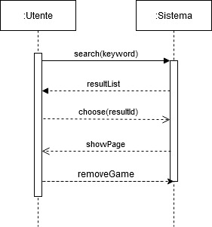

1. L’utente si collega al sistema
2. L’utente esegue una ricerca su un gioco all’interno del sistema
3. Il sistema mostra i risultati basati sulle parole chiave inserite dall’utente.
4. Se l’utente non è soddisfatto della ricerca, può ripetere i passaggi 2 e 3 fino a quando non sarà soddisfatto dei risultati.
5. Il sistema elabora la richiesta e restituisce la pagina all’utente.
6. L’utente rimuove il gioco alla sua lista personale

**Contratti:**

**Contratto AG-1: search**

**Operazione:** *search(keyword : String)***Riferimenti:** *Aggiungere un gioco alla lista giochi dell’utente***Pre-condizioni:** *nessuna***Post-condizioni:**

* + *E’ stato aggiornato il visualizzatore dei risultati*

**Contratto AG-2: choose**

**Operazione:** *choose(resultId : String)***Riferimenti:** *ricercare nel sito***Pre-condizioni:** *dev’essere stata effettuata una ricerca***Post-condizioni:**

* + *Viene mostrata la pagina contenente le informazioni associate al* ***resultId***

**Contratto AG-3: removeGame**

**Operazione:** *removeGame*

**Riferimenti:** *Rimuovere un gioco dalla lista giochi dell’utente*

**Pre-condizioni:** *L’utente dev’essere loggato nel sito, deve essere sulla pagina di un gioco e quel gioco deve essere già in lista.*

**Post-condizioni:**

* *Il gioco selezionato viene rimosso dalla lista personale dell’utente.*

**Nome del caso d’uso:** *Inviare una segnalazione*

**Livello:** *Sottofunzione*

**Attore primario:** *Utente*

**Prerequisito:** *L’utente deve risultare già registrato al sito e deve aver effettuato l’accesso*

# **Parti interessate e interessi:**

* **Utente**: Desidera inviare una segnalazione al sito
* **Sistema**: Riceve correttamente la segnalazione

**Garanzia di successo:** *La segnalazione viene inviata e memorizzata con successo*

# **Scenario principale di successo:**

1. L’utente si collega al sistema
2. L’utente chiede di segnalare un problema
3. Il sistema riceve la richiesta
4. Il sistema restituisce dei campi da compilare in cui andrà inserito l’oggetto del messaggio e il contenuto
5. L’utente compila i campi
6. L’utente invia la richiesta
7. Il sistema verifica le informazioni inserite dall’utente
8. Il sistema memorizza la richiesta e lo comunica all’utente
9. Il caso d’uso termina

**Flussi alternativi:**

* *c: L’utente vuole annullare l’operazione
  + *c.1: il sistema ignora il contenuto dei campi
  + *c.2: il caso d’uso termina
* 7a: Il sistema riconosce il campo dell’oggetto come errato
  + 7a.1: il sistema mostra un messaggio di errore
  + 7a.2: il caso d’uso riprende dal passo 4
* 7b: Il sistema riconosce il campo del contenuto come errato
  + 7b.1: il sistema mostra un messaggio di errore
  + 7b.2: il caso d’uso riprende dal passo 4
* 8a: Il sistema non riesce a memorizzare la richiesta
  + 8a.1: il sistema mostra un messaggio di errore
  + 8a.2: il caso d’uso riprende dal passo 4

**Frequenza di ripetizione:** Potrebbe essere quasi ininterrotta

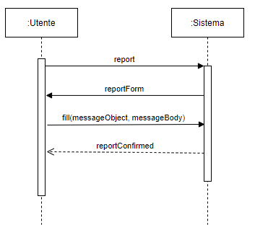**“Segnala Problema”**: Inviare una segnalazione

1. l’utente si connette al sito
2. l’utente chiede di segnalare un problema
3. il sistema restituisce un form da compilare contenente l’oggetto del messaggio ed il corpo del messaggio
4. l’utente compila i campi ed inoltra la richiesta
5. il sistema conferma all’utente di aver registrato correttamente la segnalazione

**Contratti**:

**Contratto Rep-1: fill**

*Operazione: fill(messageObject: Stringa, messageBody: Stringa)  
Riferimenti: Inviare una segnalazione  
Pre-condizioni: L’utente dev’essere loggato nel sito  
Post-condizioni:*

* + *la segnalazione dell’utente viene registrata nel sistema*

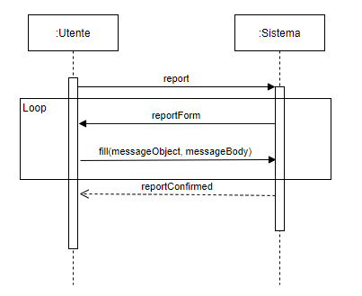**Flusso alternativo più frequente**

1. l’utente si connette al sito
2. l’utente chiede di segnalare un problema
3. il sistema restituisce un form da compilare contenente l’oggetto del messaggio ed il corpo del messaggio
4. l’utente compila i campi ed inoltra la richiesta
5. il sistema, durante la verifica dei dati inseriti dall’utente nota che manca almeno uno dei due campi e ritorna al passo 3

**Nome del caso d’uso:** *Gestire una segnalazione*

**Livello:** *Sottofunzione*

**Attore primario:** *Amministratore*

**Prerequisito:** *L’amministratore deve aver effettuato l’accesso*

# **Parti interessate e interessi:**

* **Amministratore**: Desidera gestire una segnalazione del sito
* **Sistema**: Permettere di gestire correttamente la segnalazione

**Garanzia di successo:** *La segnalazione viene gestita e risolta con successo*

# **Scenario principale di successo:**

1. L’amministratore si collega al sistema
2. L’amministratore chiede di poter visualizzare le segnalazioni presenti
3. Il sistema riceve la richiesta
4. Il sistema restituisce la lista delle segnalazioni presenti
5. L’amministratore seleziona una segnalazione
6. Il sistema riceve la richiesta
7. Il sistema mostra la segnalazione scelta dall’amministratore
8. L’amministratore prende in carico la segnalazione
9. Il sistema riceve la richiesta
10. L’amministratore risolve la segnalazione
11. Il sistema elimina la segnalazione dal database
12. Il caso d’uso termina

**Flussi alternativi:**

* *c: L’amministratore vuole annullare l’operazione
  + *c.1: il sistema ignora la richiesta
  + *c.2: il caso d’uso termina
* 4a: Il sistema non riesce a stabilire una connessione con il database
  + 4a.1: il sistema mostra un messaggio di errore
  + 4a.2: il caso d’uso termina
* 4b: Non risultano segnalazioni all’interno del sistema
  + 4b.1: il caso d’uso termina
* 8a: La segnalazione è stata già presa in carico da un altro amministratore
  + 8a.1: il sistema mostra un messaggio di errore
  + 8a.2: il caso d’uso riprende dal passo 4
* 9a: Il sistema non riesce a stabilire una connessione con il database
  + 9a.1: il sistema mostra un messaggio di errore
  + 9a.2: il caso d’uso riprende dal passo 7
* 11a: Il sistema non riesce a stabilire una connessione con il database
  + 11a.1: il sistema mostra un messaggio di errore
  + 11a.2: il caso d’uso riprende dal passo 10

**Frequenza di ripetizione:** Potrebbe essere quasi ininterrotta

**“Gestire le segnalazioni”**: Gestire una segnalazione

1. 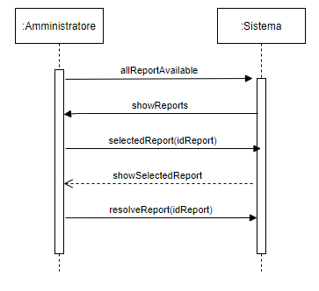l’amministratore si connette al sito
2. l’amministratore chiede di visualizzare tutte le segnalazioni mandate dagli utenti
3. il sistema restituisce una lista contenente tutte le segnalazioni
4. l’utente seleziona una segnalazione
5. il sistema restituisce tutte le informazioni inerenti alla segnalazione
6. una volta che l’amministratore ha risolto la problematica segnalata lo comunica al sistema

**Contratti**:

**Contratto ManageRep-1: selectedReport**

*Operazione: selectedReport (idReport: integer)  
Riferimenti: Gestire una segnalazione  
Pre-condizioni: L’amministratore deve aver fatto l’accesso al sito  
Post-condizioni:*

* + *il sistema fornirà all’amministratore una lista contenente tutte le segnalazioni da verificare*

**Contratto ManageRep-2: resolveReport**

*Operazione: resolveReport (idReport: integer)  
Riferimenti: Gestire una segnalazione  
Pre-condizioni: L’amministratore deve aver fatto l’accesso al sito  
Post-condizioni:*

* + *la segnalazione appena risolta viene eliminata dalle segnalazioni da verificare*

**Flusso alternativo più frequente:**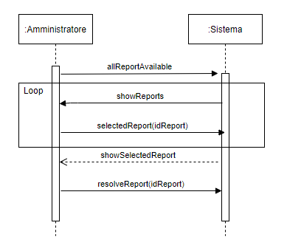

1. l’amministratore si connette al sito
2. l’amministratore chiede di visualizzare tutte le segnalazioni mandate dagli utenti
3. il sistema restituisce una lista contenente tutte le segnalazioni
4. l’utente seleziona una segnalazione
5. il sistema informa l’amministratore che la segnalazione selezionata è già stata presa in carico da un altro amministratore e ritorna al passo 3

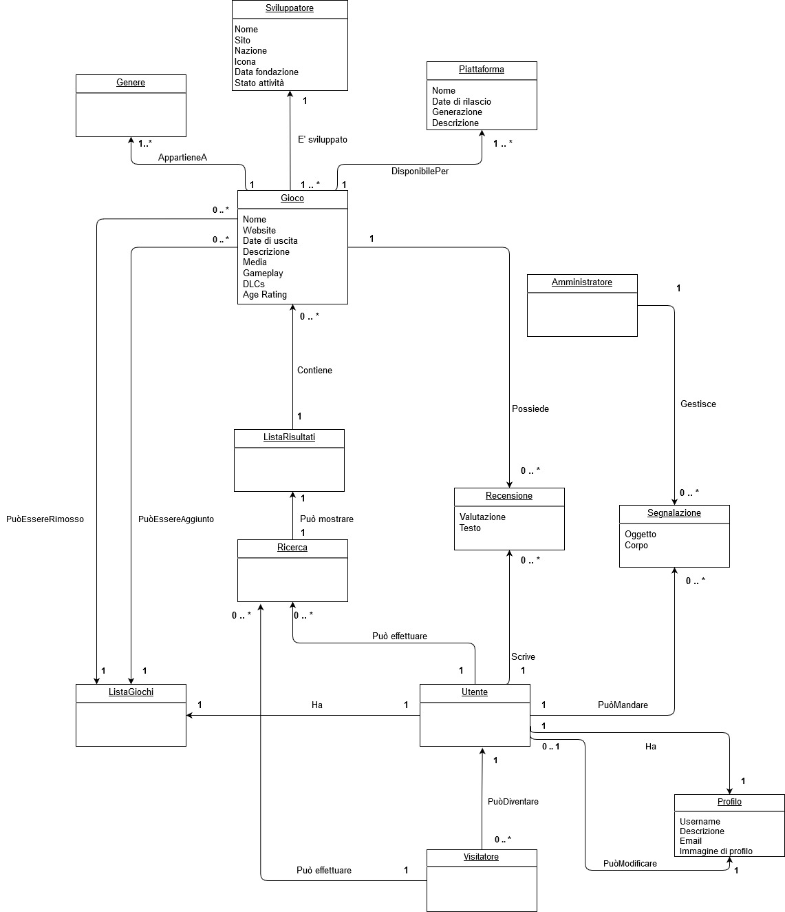**Modello di Dominio**

**Architettura del Sistema**

